windows7 (64位)下 VS2010 编译chrome

---------------------------------------------------------------------------------------------------------

1.我的编译环境:

硬件配置: I7 2600k 4核8线程 8G内存 win7旗舰版64bit 编译工程的空间至少在20G以上比较好.

源码压缩包约占1.3G,解压后约4.5G,编译后约占20G ,其中解压文件需要20分钟,总共689个工程,编译DEBUG版本约 1小时15分钟.

vs2010(google官网推荐使用vs2010编译,因为其它低版本的vs将会被抛弃在不久的将来) 建议机器的配置越高好, 否则就是摧残自己!

2.编译准备：

安装好vs2010后，还需要安装以下补丁:

vs2010 sp1 VS2010SP1dvd1.iso下载: 链接： http://download.microsoft.com/download/E/B/A/EBA0A152-F426-47E6-9E3F-EFB686E3CA20/VS2010SP1dvd1.iso

win7 sdk GRMSDKX_EN_DVD.iso下载: 链接： http://download.microsoft.com/download/2/E/9/2E911956-F90F-4BFB-8231-E292A7B6F287/GRMSDK_EN_DVD.iso

DirectX sdk DXSDK_Jun10.exe 下载iso. 链接： http://download.microsoft.com/download/A/E/7/AE743F1F-632B-4809-87A9-AA1BB3458E31/DXSDK_Jun10.exe

依次安装下载好的3个文件。

把win7 SDK和DirecvX sdk添加到VS2010的头文件包含INCLUDE和LIB目录: (注意：装好VS2010后要先启动一下vs2010 IDE ,否则看不到 C:\Users\{your name}\AppData\Local\Microsoft\MSBuild\v4.0 这个目录) 手工添加:

C:\Users\{your name}\AppData\Local\Microsoft\MSBuild\v4.0在这个目录下有包含目录的配置文件:(your name 是我的用户名) Microsoft.Cpp.Win32.user和Microsoft.Cpp.x64.user分别是构建32位和64位的工程的目录，将刚刚安好的SDK的include和lib目录添加进去。

添加好后的效果如下:

<?xml version="1.0" encoding="utf-8"?>

<Project DefaultTargets="Build" ToolsVersion="4.0" xmlns="http://schemas.microsoft.com/developer/msbuild/2003">

<PropertyGroup>

<IncludePath>$(DXSDK_DIR)\include;$(IncludePath)</IncludePath>

<LibraryPath>$(DXSDK_DIR)\lib\x86;$(LibraryPath)</LibraryPath>

<LibraryPath>$(DXSDK_DIR)\lib\x86;$(LibraryPath)</LibraryPath>

</PropertyGroup>

</Project>

3.下载chrome源代码 下载链接：http://chromium-browser-source.commondatastorage.googleapis.com/chromium.r140492.tgz,解压在一目录下,(注意目录路径中不要包含空格)

4.获取源码和depot_tools.

a.下载depot_tools. 链接: http://src.chromium.org/svn/trunk/tools/depot_tools.zip

b.安装depot_tools. 解压后,设置depot_tools的路径到PATH环境变量中. 执行gclient.bat文件,等待svn和python的安装完成.

c. cd [源代码解压后的目录]\src\chrome 目录下(这步很重要), 执行gclient runhooks –force ,生成 chrome.sln.此过程需等1-2分钟.

5.编译过程： 上面步骤全部做完后 在chromium的源码chrome目录下可以看到chrome.sln工程文件,用VS2010打开它就可编译了. 整个编译过程很费时,此时你可以去做点别的事情.

(提醒：）在i7 2600K 8G内存配置下大约需编译1小时 20分钟， 有些测试工程无法编译成功， 在src\build\Debug目录下能找到chrome.exe 就说明主体工程基本编译成功。

参考链接：

http://blog.csdn.net/xt_xiaotian/article/details/5672454

<http://www.cnblogs.com/cdamo/archive/2012/10/12/2720842.html>

注意:

安装directX sdk 出现EORRS CODE S1023

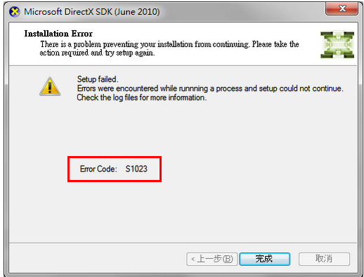

## 到添加删除程序里面把Microsoft Visual C++ 2010 x86/x64 redistribuable - 10.0.xxxx 大于 30319 项目删除掉就可以了

## 参与链接<http://stackoverflow.com/questions/4102259/directx-sdk-june-2010-installation-problems-error-code-s1023>

## <http://www.cnblogs.com/navyblue/archive/2011/12/11/2283695.html>